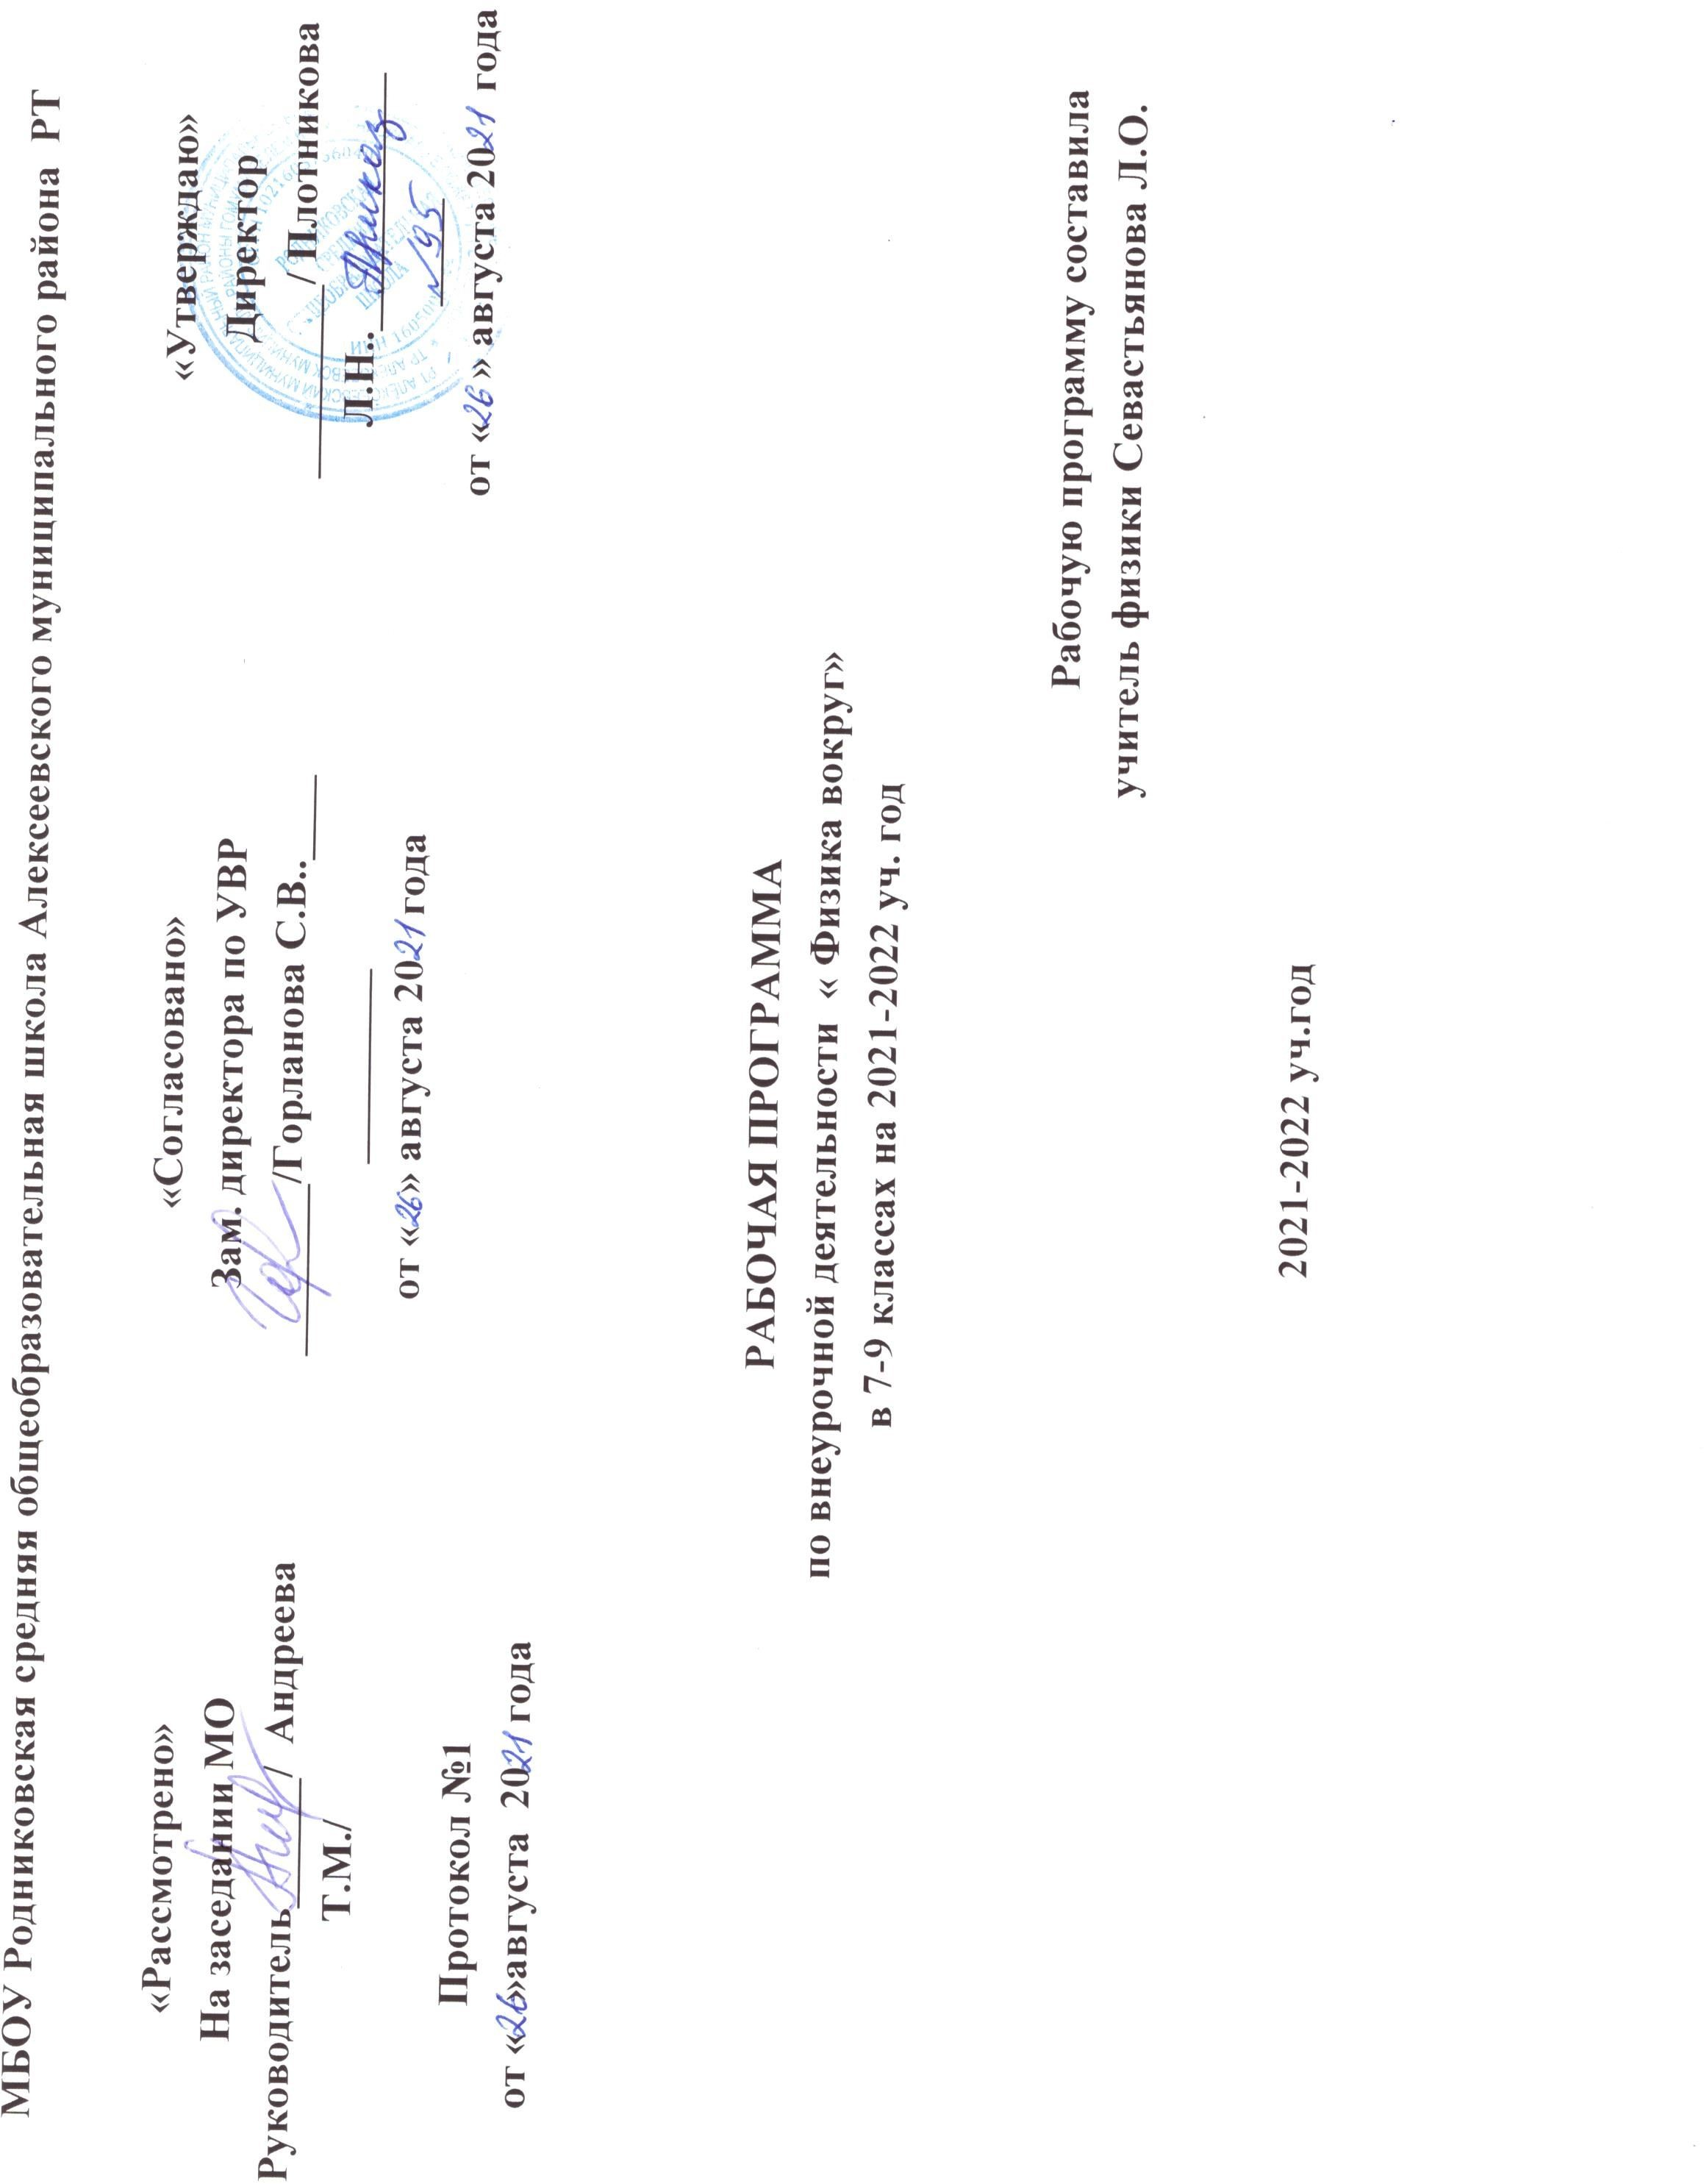

РЕЗУЛЬТАТЫ ОСВОЕНИЯ КУРСА ВНЕУРОЧНОЙ ДЕЯТЕЛЬНОСТИ « ФИЗИКА ВОКРУГ»
Планируемые результаты освоения курса « Физика вокруг»
Личностные:
- готовность и способность учащихся к саморазвитию и личностному самоопределению;
- сформированность их мотивации к обучению и целенаправленной познавательной деятельности,
- сформированность познавательных интересов, интеллектуальных и творческих способностей учащихся;
- убежденность в возможности познания природы, в необходимости разумного использования достижений науки и технологий для дальнейшего развития человеческого общества, уважение к творцам науки и техники;
-формирование ценностных отношений друг к другу, учителю, авторам открытий и изобретений, результатам обучения.
Метапредметные:
- использование умений и навыков различных видов познавательной деятельности, применение основных методов познания (системно-информационный анализ, моделирование) для изучения различных сторон окружающей действительности;
- понимание различий между исходными фактами и гипотезами для их объяснения, теоретическими моделями и реальными объектами;
- овладение универсальными учебными действиями на примерах гипотез для объяснения известных фактов и экспериментальной проверки выдвигаемых гипотез, разработки теоретических моделей процессов или явлений;
- формирование умений работать в группе с выполнением различных социальных ролей, представлять и отстаивать свои взгляды и убеждения, вести дискуссию;
- умение генерировать идеи и определять средства, необходимые для их реализации;
- приобретение опыта самостоятельного поиска, анализа и отбора информации с использованием различных источников и новых информационных технологий для решения познавательных задач;
- умение определять цели и задачи деятельности, выбирать средства реализации цели и применять их на практике;
- использование различных источников для получения научной информации.
- формирование умений воспринимать, перерабатывать и предъявлять информацию в словесной, образной, символической формах, анализировать и перерабатывать полученную информацию в соответствии с поставленными задачами, выделять основное содержание прочитанного текста, находить в нем ответы на поставленные вопросы и излагать его;
- развитие монологической и диалогической речи, умения выражать свои мысли и способности выслушивать собеседника, понимать его точку зрения, признавать право другого человека на иное мнение.
Предметные результаты предполагают сформированность:
- знания о природе важнейших физических явлений окружающего мира и понимание смысла физических законов, раскрывающих связь изученных явлений;
- умения пользоваться методами научного исследования явлений природы, проводить наблюдения, планировать и выполнять эксперименты;
- умения обрабатывать результаты измерений, представлять результаты измерений с помощью таблиц, графиков и формул;
- умения обнаруживать зависимости между физическими величинами, объяснять полученные результаты и делать выводы, оценивать границы погрешностей результатов измерений;
- умения структурировать изученный материал и естественнонаучную информацию, полученную из других источников;
- умения применять теоретические знания на практике, решать задачи на применение полученных знаний;
- анализировать и оценивать последствия для окружающей среды бытовой и производственной деятельности человека, связанной с работой механизмов, переработкой веществ.
II. СОДЕРЖАНИЕ КУРСА ВНЕУРОЧНОЙ ДЕЯТЕЛЬНОСТИ « ФИЗИКА ВОКРУГ»
7 класс
Понятие физического эксперимента. Роль физического эксперимента в науке физики (11 часов)
Правила безопасности в кабинете физики Рассказы о физиках. Люди науки. Физический эксперимент. Виды физического эксперимента. Погрешность измерения. Виды погрешностей измерения. Роль эксперимента в жизни человека.
Наблюдение относительного механического движения. Решение занимательных задач. Как быстро мы движемся? Определение скорости ветра. Экспериментальная задача: «Вычисление скорости движения шарика». Что такое звук. Распространение звука и его скорость. Отражение звука. Инерция и инертность.
Опыты с жидкостями и газами (21 час)
Наблюдение делимости вещества. Наблюдение явления диффузии. Вода растворитель. Вода в жизни человека. Очистка воды. Изготовление фильтра для воды. Роль диффузии в решении экологических проблем. Смачиваемость и несмачиваемость. Физика и химия на кухне.
Лабораторные работы
Определение числа вдыхаемых (выдыхаемых) молекул.
Мыльные пузыри и плёнки (5 часа)
Мыльные пузыри. Гибкая оболочка мыльных пузырей. Снежные цветы. Превращение мыльного пузыря. Мыльный винт. Шар в бочке. Шар-недотрога.
Интересные случаи равновесия (6 часов)
Понятие равновесия. Понятие центра тяжести. Правило рычага. Карандаш на острие.
Инерция и центробежная сила. Волчки и маятники (8часов)
Наблюдение возникновения силы упругости при деформации. Измерение силы трения. Понятие инерции и инертности. Центробежная сила. Применение данных физических понятий в жизнедеятельности человека. Маятник Фуко.
Опыты с теплотой и электричеством (8 часов)
Понятие источника тока. Электризация тел. Проводимость жидкости. Лимон - источник тока. Электрический цветок. Наэлектризованный стакан.
Ошибки наших глаз. Опыты со светом (7 часов)
Элементы геометрической оптики. Ложка – рефлектор. Посеребренное яйцо. Вот так лупа! Живая тень. Копировальное стекло. Птичка в клетке. Белая и чёрная бумага Кто выше. Циркуль или глаз? Монета или шар?
Повторение (4 часа)
Наблюдения, опыты – источник знаний о природе явлений.
8 класс
Основы термодинамики (18 часов)
Внутренняя энергия и способы ее изменения. Виды теплопередачи. Теплопроводность различных твёрдых веществ. Конвекция в жидкостях и газах. Излучение. Закон сохранения энергии. Энергетическая ценность продуктов. Нагревание тел излучением. Оптический пирометр. Трубка Тиндаля. Ячейки Бенара. Радиометр Крукса. Сосуд Дьюара. Изготовление термоса. Тепловые двигатели.
Лабораторные работы
Наблюдение теплопередачи в воде конвекцией.
Определение числа вдыхаемых (выдыхаемых) молекул
Определение количества теплоты, отдаваемого вашим телом.
Оценка рациональности питания.
Изменение агрегатных состояний вещества (6 часа)
Агрегатные состояния воды. Плавление и кристаллизация. Испарение и конденсация, кипение. Удельная теплота плавления и парообразования. Расчет количества теплоты при теплообмене.
Электромагнитные явления (29 часов)
Электризация тел. Электрофорная машина. Делимость зарядов. Электрические спектры. Носители электрических зарядов в различных веществах. Полупроводниковые приборы. Фотоэлемент. Термоэлемент. Источники электрического тока. Проводимость электролита. Электролиз медного купороса. Сатурново дерево.
Направление и сила тока. Электрический ток в проводниках. Закон Ома для участка цепи. Сопротивление проводника. Амперметр. Вольтметр. Измерение силы тока инапряжения.
Постоянные магниты. Магнитное поле катушки с током. Электромагниты. Постоянные магниты. Сила Ампера. Тепловое и магнитное действие тока. Закон Джоуля-Ленца. Виды соединения проводников.
Лабораторные работы
Определение удельного сопротивления проводника.
Измерение общего сопротивления своего тела.
Оптические явления (5 часов)
Глаз как оптическая система. Оптические иллюзии. Оптические опыты.
Лабораторные работы
Глаз. Зрение. Очки.
Выявление формы хрусталика.
Магнитные явления (6 часов)
Постоянные магниты. Магнитное поле катушки с током. Электромагниты. Сила Ампера. Опыты Фарадея.
«Физика вокруг нас» (5 час)
Подготовка и защита презентаций и проектов «Опыты своими руками»
9 класс
Кинематика (7 часов)
Способы описания механического движения. Система отсчета. Прямолинейное движение. Прямолинейное равномерное движение по плоскости. Перемещение и скорость при равномерном прямолинейном движении по плоскости. Относительность движения. Сложение движений. Принцип независимости движений.
Криволинейное движение. Движение тела, брошенного под углом к горизонту. Равномерное движение по окружности. Угловая скорость. Период и частота вращения. Скорость и ускорение при равномерном движении по окружности.
Лабораторные работы:
Изучение движения свободно падающего тела.
Изучение движения по окружности.
Динамика (8 часов)
Инерциальные системы отсчета. Сила. Законы Ньютона. Движение тела под действием нескольких сил. Движение системы связанных тел. Динамика равномерного движения материальной точки по окружности.
Классы сил. Закон всемирного тяготения. Движение планет. Искусственные спутники. Солнечная система. История развития представлений о Вселенной. Строение и эволюция Вселенной.
Лабораторные работы:
Измерение массы тела с использованием векторного разложения силы.
Изучение кинематики и динамики равноускоренного движения (на примере машины Атвуда).
Изучение трения скольжения.
Импульс. Закон сохранения импульса (3 часа)
Импульс. Изменение импульса материальной точки. Система тел. Закон сохранения импульса.
Механическая работа. Механическая энергия. Закон сохранения механической энергии (2 часа)
Механическая работа, мощность. Кинетическая и потенциальная энергии. Механическая энергия системы тел. Изменение механической энергии. Закон сохранения механической энергии.
Лабораторные работы:
Вычисление работы силы.
Статика (2 часа).
Равновесие тела. Момент силы. Условия равновесия твердого тела. Простые механизмы.
Лабораторные работы:
Определение центров масс различных тел (три способа).
Механические колебания и волны (3 часа)
Механические колебания. Преобразование энергии при механических колебаниях. Математический и пружинный маятники. Свободные, затухающие и вынужденные колебания. Резонанс.
Механические волны. Длина и скорость волны. Звук.
Лабораторные работы:
Изучение колебаний нитяного маятника.
Электромагнитные колебания и волны (2 часа)
Переменный электрический ток. Колебательный контур. Вынужденные и свободные ЭМ колебания. ЭМ волны и их свойства.
Оптика (4 часа)
Источники света. Действия света. Закон прямолинейного распространения света. Закон отражения света. Построение изображений в плоском зеркале.
Закон преломления света на плоской границе двух однородных прозрачных сред. Преломление света в призме. Дисперсия света. Явление полного внутреннего отражения. Линзы. Тонкие линзы. Построение изображений, создаваемых тонкими линзами. Глаз и зрение. Оптические приборы.
Лабораторные работы:
Экспериментальная проверка закона отражения света.
Измерение показателя преломления воды.
Измерение фокусного расстояния собирающей линзы.
Физика атома и атомного ядра (4 часа)
Строение атома. Поглощение и испускание света атомами. Оптические спектры.
Опыты Резерфорда. Планетарная модель атома. Строение атомного ядра. Зарядовое и массовое числа. Ядерные силы. Энергия связи атомных ядер. Закон радиоактивного распада. Альфа- и бета-распады. Правила смещения.
Ядерные реакции. Деление и синтез ядер. Ядерная энергетика. Источники энергии Солнца и звезд.
Регистрация ядерных излучений. Влияние радиоактивных излучений на живые организмы. Дозиметрия. Экологические проблемы ядерной энергетики.

Форма организации – кружок.
Формы занятий:
Беседа, рассказ учителя.
Слушание.
Различные виды чтения.
Конкурсы, викторины.
Экскурсии,
Лабораторные работы
Просмотр видеороликов.

Виды внеурочной деятельности:
- игровая деятельность;
- познавательная деятельность;
- проблемно – ценностное общение;
- досугово – развлекательная деятельность.

III. ТЕМАТИЧЕСКОЕ ПЛАНИРОВАНИЕ КУРСА «ЗАНИМАТЕЛЬНАЯ ФИЗИКА»
7 класс
№ п/п | Наименование темы | Всего  часов
1 | Понятие физического эксперимента. Роль физического эксперимента в науке физики | 5
2 | Опыты с жидкостями и газами | 10
3 | Мыльные пузыри и плёнки | 4
4 | Интересные случаи равновесия | 5
5 | Инерция и центробежная сила. Волчки и маятники | 4
6 | Опыты с теплотой и электричеством | 3
8 | Ошибки наших глаз. Опыты со светом | 2
9 | Повторение | 1
8 класс
№ п/п | Наименование темы | Всего  часов
1 | Основы термодинамики | 7
2 | Изменение агрегатных состояний вещества | 3
3 | Электромагнитные явления | 14
4 | Оптические явления | 3
5 | Магнитные явления | 3
6 | Физика вокруг нас | 4
9класс
№ п/п | Наименование темы | Всего  часов
1 | Кинематика | 7
2 | Динамика | 8
3 | Импульс. Закон сохранения импульса | 3
4 | Механическая работа. Механическая энергия. Закон сохранения механической энергии | 2
5 | Статика | 2
6 | Механические колебания и волны | 3
8 | Электромагнитные колебания и волны | 2
9 | Оптика | 4
10 | Физика атома и атомного ядра | 4

